Curriculum Vitae
Lični podaci:
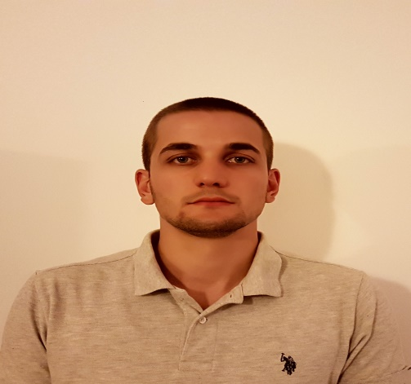
Ime: Nikola
Prezime: Ilić
Datum rođenja: 24.06.1993.
Adresa: Dimitrije Tucović 119, Beograd
Telefon (mobilni): 064/436 26 58
E-mail: ilicnikolaue@gmail.com

Obrazovanje:
Osnovne akademske studije Pravni fakultet, Univerzitet u Beogradu, smer: teorijsko-pravni
Godina upisa oktobar, 2012.
Godina zavrsetka septembar, 2017.

Srednja škola Užička gimnazija, smer: društveno - jezički
Godina početka/završetka 2008-2012
Škola stranih jezika “ Equlibrio “ nivo B1
Radno iskustvo:
- Stručna praksa kod advokata Nadežde Milivojevic
- Sve vrste fizičkih poslova u firmi “ Vajat ”d.o.o
- Obezbedjivanje sportskih dogadjaja
- Odbojkaški sudija
- Sobar u kompaniji “ McKinley Chalet Resort ” HAP, Denali National Park, USA ( radnik meseca )
- Prodavac u kompaniji “ Denali Glacier Scoops and Gifts “ Denali National Park, USA ( radnik meseca )
- Prodavac u kompaniji “ Mt. McKinley Harley-Davidson “ Denali National Park, USA
Strani jezici:
- Engleski jezik, napredni nivo
- Francuski jezik, početni nivo
- Latinski jezik, početni nivo

Stečena znanja i veštine:
- Odlično poznavanje Microsoft Office paketa (Word, Excel, PowerPoint)
- Odlično snalaženje prilikom korišćenja Interneta
Lične osobine:
- Istrajan u svojim ciljevima, željan usavršavanja i napredovanja, pogodan za timski kao i za samostalni rad. Izražena elokventnost, kreativnost, organizacione sposobnosti, tolerancija.
Ostalo:
- Vozačka dozvola “B” kategorije.
- Dugogodišnji sportista, član odbojkaškog kluba “ Užice “.

